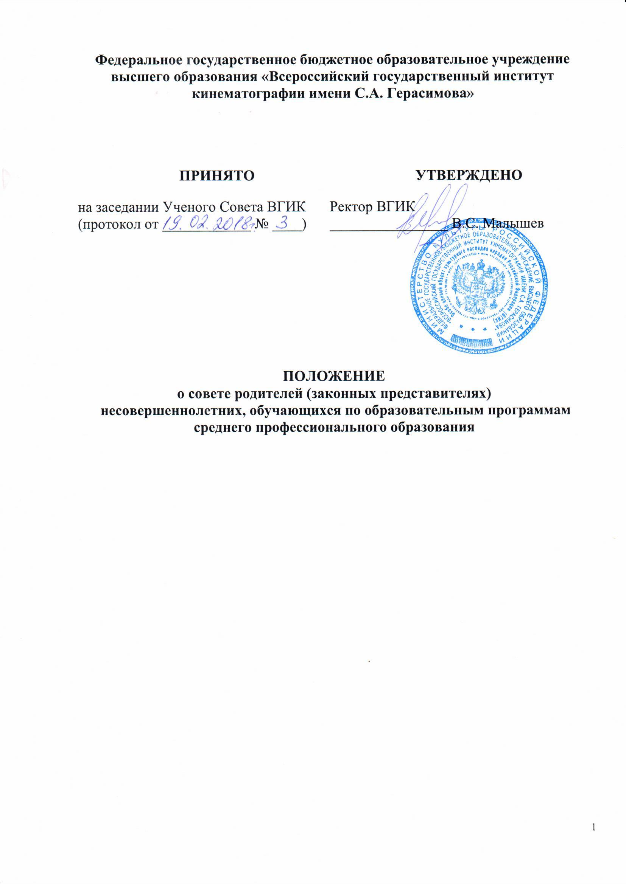

1 ОБЩИЕ ПОЛОЖЕНИЯ
1.1. Настоящее Положение определяет структуру, срок полномочий, компетенцию, порядок формирования и деятельности, принятия решений и их исполнения Советом родителей (законных представителей) (далее – Совет родителей) несовершеннолетних обучающихся по образовательным программам среднего профессионального образования (далее – СПО), в колледже, кино, телевидения и мультимедиа федерального государственного бюджетного образовательного учреждения высшего образования «Всероссийский государственный институт кинематографии имени С.А. Герасимова» (далее - Институт, ВГИК, колледж), а также в следующих колледжа, филиалах Института (далее – филиалы):
- «Иркутский филиал Всероссийского государственного института кинематографии имени С.А. Герасимова»;
- «Ростовский-на-Дону филиал Всероссийского государственного института кинематографии имени С.А. Герасимова»;
- «Сергиево-Посадский филиал Всероссийского государственного института кинематографии имени С.А. Герасимова».
1.2. Положение о Совете родителей в колледже, филиалах ВГИК разработано в соответствии с:
- Конвенцией ООН о правах ребенка;
- Конституцией Российской Федерации;
- Законом Российской Федерации «Об образовании»;
- другими нормативными актами Российской Федерации об образовании;
- Уставом ВГИК.
1.3. Совет родителей является органом общественного самоуправления, объединяющим избираемых представителей родительской общественности, групповых коллективов, преподавателей и других работников, непосредственно участвующих в воспитательном и образовательном процессе и работает в тесном контакте с администрацией, педагогическим советом и другими органами самоуправления колледжа, филиала.
1.4. Совет родителей создан в целях обеспечения реализации родителями (законными представителями) несовершеннолетних обучающихся права на участие в управлении колледжем, филиалом, реализации защиты прав и законных интересов несовершеннолетних обучающихся, а также оказания помощи педагогическому коллективу в воспитании и обучении несовершеннолетних обучающихся, обеспечения единства требований к ним.
1.5. Основными задачами Совета родителей являются:
- совершенствование условий для осуществления образовательного процесса, охраны жизни и здоровья обучающихся и свободного развития личности;
- защита законных прав и интересов обучающихся;
- организация и проведение мероприятий;
- сотрудничество с органами управления колледжем, филиалом, администрацией по вопросам совершенствования образовательного процесса, организации внеурочного времени и досуга обучающихся;
- участие в укреплении материально-технической базы колледжа, филиала.
1.5. Настоящее Положение вступает в силу с момента его утверждения и действует бессрочно, до замены его новым Положением.

2 СТРУКТУРА СОВЕТА РОДИТЕЛЕЙ, ПОРЯДОК ЕГО ФОРМИРОВАНИЯ
2.1. Совет родителей состоит из равного числа избираемых представителей родительской общественности групповых коллективов (по одному человеку от каждой группы обучающихся). В состав Совета родителей входит директор колледжа, филиала с правом совещательного голоса.
2.2. Представители в Совет родителей избираются ежегодно на основании личного заявления в начале учебного года, путём открытого голосования на курсовом родительском собрании простым большинством голосов не позднее 20 сентября текущего года. Состав Совета родителей утверждается на курсовом родительском собрании (конференции) не позднее 10 октября текущего года.
2.3. По собственному желанию или по представлению председателя любой член Совета родителей может досрочно выйти из его состава. В таком случае в состав Совета родителей включается вновь избранный представитель родителей (законных представителей) несовершеннолетних обучающихся этой группы по предложению председателя Совета родителей и утверждаемый большинством голосов членов Совета родителей.
2.4. Персональный состав Совета родителей утверждается приказом директора колледжа, филиала.
2.5. По решению Совета родителей в его состав могут быть приглашены и включены граждане, чья профессиональная и (или) общественная деятельность, знания, возможности и опыт могут позитивным образом содействовать работе Совета родителей. Необходимость их приглашения определяется председателем Совета родителей в зависимости от повестки дня заседаний.
2.6. Руководит деятельностью Совета родителей председатель, избранный на заседании Совета родителей открытым голосованием простым большинством голосов. Из своего состава члены Совета родителей избирают секретаря.
2.7. Председатель и секретарь Совета родителей, как и другие члены Совета, работают на общественных началах и ведут всю документацию Совета родителей.
2.8. Совет родителей колледжа, филиала избирается сроком на один год.

3 ПОЛНОМОЧИЯ. ПРАВА. ОТВЕТСТВЕННОСТЬ
3.1. Совет родителей в соответствии с Уставом ВГИК имеет следующие полномочия:
- содействует обеспечению оптимальных условий для организации образовательного процесса;
- проводит разъяснительную и консультативную работу среди родителей (законных представителей) обучающихся об их правах и обязанностях;
- оказывает содействие в проведении курсовых и групповых мероприятий;
- участвует в подготовке колледжа, филиала к новому учебному году;
- совместно с администрацией колледжа, филиала контролирует организацию качества питания обучающихся, медицинского обслуживания;
- оказывает помощь администрации колледжа, филиала в организации и проведении общих родительских собраний;
- рассматривает обращения в свой адрес, а также обращения по вопросам, отнесенным настоящим положением к компетенции Совета, по поручению директора колледжа, филиала;
- принимает участие в организации безопасных условий осуществления образовательного процесса, соблюдения санитарно-гигиенических правил и норм;
- взаимодействует с общественными организациями по вопросу пропаганды традиций, уклада жизни колледжа, филиала;
- проводит разъяснительную работу среди родителей (законных представителей) несовершеннолетних обучающихся по вопросу введения требований к одежде обучающихся колледжа, филиала;
- делегирует представителей в состав комиссии по урегулированию споров между участниками образовательных отношений;
- взаимодействует с педагогическим коллективом колледжа, филиала по вопросам профилактики правонарушений, безнадзорности и беспризорности среди несовершеннолетних обучающихся;
- участвует в согласовании меры дисциплинарного взыскания обучающимся;
- ходатайствует о снятии меры дисциплинарного взыскания с обучающихся;
- взаимодействует с другими органами самоуправления колледжа, филиала по вопросам проведения общих мероприятий и другим вопросам, относящимся к компетенции Совета.
3.2. Совет родителей может рассмотреть и другие вопросы жизнедеятельности колледжа, филиала, выходящие за рамки его полномочий, если уполномоченные на то лица или органы передадут ему данные полномочия.
3.3. В соответствии с полномочиями, установленными настоящим Положением, Совет родителей имеет право:
- вносить предложения администрации, органам самоуправления Колледжа, филиала и получать информацию о результатах их рассмотрения;
- инициировать обсуждение внепланового вопроса, касающегося деятельности колледжа, филиала, если его предложение поддержит не менее 20 % присутствующих членов Совета родителей;
- обращаться за разъяснениями в учреждения и организации;
- заслушивать и получать информацию от администрации колледжа, филиала, его органов самоуправления;
- вызывать на свои заседания родителей (законных представителей) обучающихся по представлениям (решениям) классных руководителей учебных групп;
- давать разъяснения и принимать меры по рассматриваемым обращениям;
- выносить общественное порицание родителям, уклоняющимся от воспитания обучающихся в семье;
- поощрять родителей (законных представителей) обучающихся за активную работу в Совете родителей, оказание помощи в проведении общих мероприятий и т. д.;
- организовывать постоянные или временные комиссии под руководством членов Совета родителей для исполнения своих функций;
- председатель Совета родителей может присутствовать (с последующим информированием Совета родителей) на отдельных заседаниях педагогического совета, других органов самоуправления по вопросам, относящимся к компетенции Совета родителей.
3.4. Совет родителей отвечает за:
- выполнение плана работы;
- выполнение решений, рекомендаций Совета родителей;
- установление взаимопонимания между руководством колледжа, филиала и родителями (законными представителями) обучающихся в вопросах семейного и общественного воспитания;
- качественное принятие решений в соответствии с действующим законодательством;
- бездействие отдельных членов Совета родителей или всего Совета родителей;
- члены Совета родителей, не принимающие участия в его работе, по представлению председателя Совета родителей могут быть отозваны решением родительского собрания группы, представителем которого они являлись.

5 ОРГАНИЗАЦИЯ ДЕЯТЕЛЬНОСТИ СОВЕТА РОДИТЕЛЕЙ
5.1. Члены Совета родителей и иные приглашённые граждане, чья профессиональная и (или) общественная деятельность, знания, возможности и опыт могут позитивным образом содействовать решению вопросов, работают на общественных началах.
5.2. Первое заседание Совета родителей созывается директором колледжа, филиала не позднее, чем через месяц после его формирования.
5.3. Из числа членов Совета родителей на первом заседании открытым голосованием простым большинством голосов избираются председатель и секретарь.
5.4. Председатель Совета родителей направляет и организует его работу, осуществляет контроль за выполнением решений.
5.5. Председатель Совета родителей может присутствовать (с последующим информированием Совета родителей) на отдельных заседаниях педагогического совета, заседаниях других органов управления колледжем, филиалом по вопросам, относящимся к компетенции Совета родителей.
5.6. Секретарь Совета родителей ведёт делопроизводство, осуществляет подготовку его заседаний.
5.7. Заседания Совета родителей созываются, как правило, один раз в квартал.
5.8. Решения Совета родителей принимаются простым большинством голосов при наличии на заседании не менее половины его членов. При равном количестве голосов решающим является голос председателя Совета родителей.
5.9. При рассмотрении вопросов, связанных с обучающимися, присутствие родителей (законных представителей) обучающегося на заседании Совета родителей обязательно.
5.10. Приглашённые участвуют в работе Совета родителей с правом совещательного голоса и участия в голосовании не принимают.
5.11. Решения Совета родителей, принятые в пределах его компетенции и в соответствии с законодательством РФ, носят рекомендательный характер.
5.12. Совет родителей отчитывается перед родителями (законными представителями) несовершеннолетних обучающихся через своих представителей на групповых собраниях не реже двух раз в год.
5.13. Администрация колледжа, филиала в месячный срок должна рассмотреть решение Совета родителей, принять по ним соответствующее решение и сообщить о нем Совету родителей.

6 ДЕЛОПРОИЗВОДСТВО
6.1. Организационно-техническое и документальное обеспечение деятельности Совета родителей, а также информирование членов Совета родителей о вопросах, включённых в повестку дня, о дате, времени и месте проведения заседания осуществляется секретарём Совета родителей.
6.2. Делопроизводство Совета родителей ведётся в соответствии с законодательством.
6.3. План заседаний Совета родителей на год размещается на сайте колледжа, филиала в рубрике «События». Здесь же размещаются решения Совета родителей в течение 3-х дней после их принятия.
6.4. Заседания Совета родителей оформляются протоколом, в котором фиксируется ход обсуждения вопросов, предложения и замечания членов Совета. Протоколы подписываются председателем и секретарем Совета родителей.
6.5. Документация Совета родителей постоянно хранится в делах колледжа, филиала и сдается в архив в соответствии с установленным порядком делопроизводства Совета родителей.

7. ПОРЯДОК УТВЕРЖДЕНИЯ И ИЗМЕНЕНИЯ НАСТОЯЩЕГО ПОЛОЖЕНИЯ
7.1. Настоящее положение принято на Ученом совете института и утверждено ректором института. В Положение могут вноситься изменения, дополнения в связи с совершенствованием учебного процесса в установленном порядке.
7.2. Данное Положение вступает в силу с даты его подписания ректором ВГИК.

